踢俄罗斯出五常？霸气欠费国，要给联合国“立规矩”

原创 有里儿有面 [有理儿有面](javascript:void(0);)

**有理儿有面**

微信号 youli-youmian

功能介绍 你说是不是

2022-09-23[原文](https://mp.weixin.qq.com/s?__biz=Mzg3MjEyMTYyNg==&mid=2247572000&idx=1&sn=438c6797806a752c74be67cc2ff0325d&chksm=cef78e55f980074370e700c22a0979ccc9756957fb9f23703351e7f3589977b8f8968bce84c6&scene=27#wechat_redirect&cpage=307) 发表于

收录于合集





**全文共1889字，图片7张，预计阅读时间为7分钟。**

**文章首发于“有理儿有面”（youli-youmian），欢迎大家在朋友圈和微信群转发。**

**公众号及其他平台转载请在后台留言。**



▼

联合国大会召开，却将常任理事国“堵”在路上？

对，你没有听错，这不是一个玩笑，而是任性的“东道主”精心策划的一场闹剧。

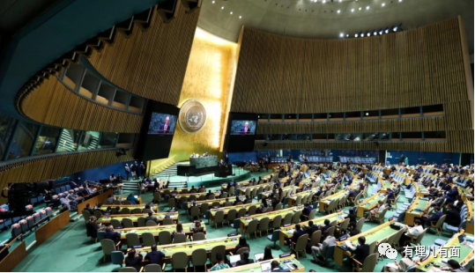

第77届联合国大会9月13日在纽约联合国总部开幕，会议一般性辩论于9月20日至26日举行。这是新冠肺炎疫情暴发以来，联大首次举行全面回归线下的会议，重要性不言而喻，滑稽性也旗鼓相当。

大家应该有所耳闻，作为联合国五大常任理事国之一的俄罗斯，打算派遣以外交部长拉夫罗夫为首的代表团前往参会，但美国却迟迟没有给他们发放入境签证。被此番操作惊掉下巴的不仅是你我，就连现任联合国秘书长安东尼奥·古特雷斯也直言十分的“震惊”和“遗憾”。

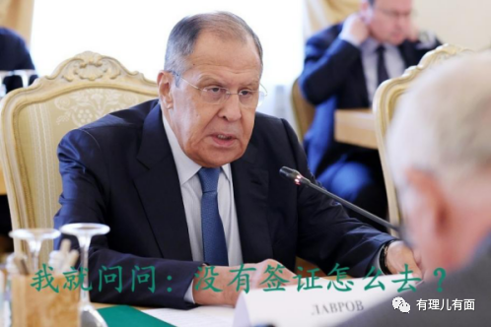

在俄罗斯的极力争取与联合国的出面斡旋下，美国才迫于压力不得不给俄罗斯代表团成员发放了签证。但这一消息公布的日期，竟然是联合国大会开幕当天，而且俄方原定56人的代表团，只有24个人获批了入境签证，完全是“骨折”式缩减。

从“拒之门外”到“大打折扣”，如果你觉得美国给予俄罗斯的“特殊待遇”到此告一段落，那还为时过早。解决了“可以去”的问题，又遇到了“如何去”的难题。要知道美国早已对俄罗斯关闭了领空，切断了俄罗斯通往美国的所有航线，这真是参会难，“难于上青天”。

联合国秘书长日前表示，将努力为俄罗斯粮食和化肥出口扫清障碍。现在看来，还是优先考虑为常任理事国成员能够顺利参会“扫清障碍”吧。

俄乌冲突必然是本届联合国大会的重要议题，美国在“力排众议”破例邀请乌克兰总统泽连斯基进行视频连线的同时，又暗箱操作欲将另一当事人俄罗斯代表团挡在门外。



设想一下：会议上只有一方，那显然失去了“辩论”的意义，注定只是一面之词、自说自话。美国损招频出将“耍流氓”进行到底，费尽心思堵住俄罗斯的“嘴”，让联合国“调节”的天平只能倾向自己的利益集团。

不遵守规则的人是可恨的，而既不遵守规则，又要制定规则的人，是可耻的。

没能将俄罗斯封堵在千里之外，美国岂会善罢甘休。在联合国大会召开之际，美国常驻联合国代表格林菲尔再次提议，实施联合国“改革”。通过西方媒体的热炒，以及美国务院高级官员的回应，“改革”的具体内容也变得清晰起来：扩员和限制一票否决并行。

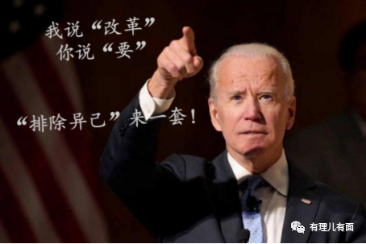

美国推动所谓“改革”，打得是一箭三雕的“馊主意”。

首先，剑指俄罗斯，人尽皆知。

俄罗斯是“五常”，有一票否决权。

这么多年来，为了限制俄罗斯，美国阴损的招数出了不少，但收效甚微。

这次借俄乌冲突，美国又想借机打掉俄罗斯的一票否决权，从而让联合国乖乖“听话”。

其次，拉盟友入常。

帮小弟入常是美国拉拢人心、安抚小弟的一种“老套路”。这种空头支票美国已经开了很多份，印度、日本、德国申请入常的演讲稿都倒背如流了，但至今都没有实现。

虽然推动盟友入常可以借机将自己的裙带国家拉进常任理事国的圈子，提高自己在联合国的势力，但这一“美好”愿景能实现吗？

不管大家信不信，反正不妨碍美国继续用这一招骗小弟。

最后，排除异己，掌握话语权。

安理会一般奉行少数服从多数的决策方式，一票否决权是防止多数权利被滥用而做出的限制。

现在，美国大力支持“限制俄罗斯的一票否决权”加“扩充自己的盟友队伍”的两连击，这意味着安理会“少数服从多数”的决策方式将流于形式。

毕竟，如果美国的奴仆国家都入常了，其他国家又提不出有效的反对意见，这样的多数还有什么意义呢？

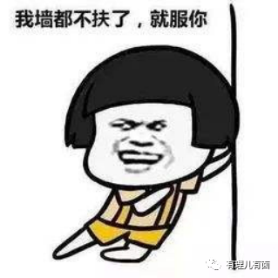

如此“改革”，恐怕从此联合国都得改姓“美”。

当然，美梦谁都可以做，但美国在联合国大谈规则、秩序之时，是不是该把拖欠的会费缴纳一下。

根据通报显示，美国拖欠的会费及维和费用已经高达24亿美元，甚至一度导致联合国面临运转危机差点“关门大吉”。

一个欠债不还的资深“老赖”，如今却要推动“改革”，给联合国“立规矩”？这本身就极具讽刺意味，还真是印证了那句“欠钱的才是大爷”。

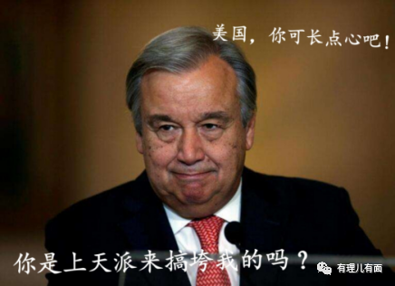

禁言、拉黑、踢出局，一言不合改规则，这些手段属实让美国玩明白了。但他似乎忘了，联合国，顾名思义，就是因为它能够联合东西方不同的社会阵营，愿意倾听和而不同的声音。这是他存在的意义。

当“老赖”耍“流氓”，美国已经将联合国搞得乌烟瘴气。如果真想给别人“立规矩”，首先自己要学会“懂道理”。欲以“改革”之名排除异己，将联合国打造成自家“后花园”、玩成属于美西方的“小圈子”，那岂不是与“五眼联盟”“G7集团”无异？

只能说美国正在凭“实力”搞垮联合国。

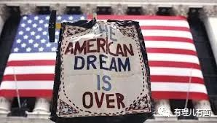

希望美国的一箭三雕最后不要演变成自砍三刀，甚至最后还顺便赠联合国一刀。

俗话说，聪明反被聪明误，美国，你可真得当点心！

**图片源自网络**





**关注公众号：**

**有理儿有面**

**理   性｜   揭   秘｜   探   讨**





### 精选留言

用户设置不下载评论